Лабораторна робота по JavaScript №7
Тема роботи: Використання JavaScript бібліотек. Бібліотека Jquery.
Мета роботи: Візуальні ефекти в Jquery.

Теоретичні відомості

Методи видимості
Ці методи відповідають за видимість елементів, працюють за принципом приховати - показати:
hide() - приховати,
show() - показати,
toggle() - показати, якщо приховані і приховати, якщо видимі.
$('#les7_ex1').hide();

Ці ж методи набагато цікавіше використовувати з анімацією:
hide (speed, callback) - приховати,
show (speed, callback) - показати,
toggle (speed, callback) - переключити (показати, якщо приховані і навпаки), де:
speed - швидкість зміни висоти, ширини або властивості opacity (прозорість) елемента. Може приймати три значення: slow (повільно), normal (нормально) або fast (швидко), а також значення в мілісекундах.
callback - функція, яка буде виконуватися після завершення анімації. Її присутність зовсім необов'язково.
$('#les8_ex2').toggle('slow');

Методи згортання
Ці методи також відповідають за видимість елементів, але працюють за принципом згорнути елемент плавно знизу-вгору - розгорнути елемент плавно свеху-вниз:
slideUp() - згорнути,
slideDown() - розгорнути,
slideТoggle() - розгорнути, якщо прихований і згорнути, якщо бачимо.
$('#les7_ex3').slideUp();
Ці методи також можна використовувати з анімацією:
slideUp (speed, callback) - згорнути,
slideDown (speed, callback) - розгорнути,
slideToggle (speed, callback) - переключити (розгорнути, якщо приховані і навпаки), де:
speed - швидкість зміни висоти елемента. Може приймати три значення: slow (повільно), normal (нормально) або fast (швидко), а також значення в мілісекундах.
callback - функція, яка буде виконуватися після завершення анімації. Її присутність необов'язкова.

Методи зникнення
fadeTo (speed, opacity, callback) - зменшує властивість opacity (прозорість) до заданого значення,
fadeOut (speed, callback) - зменшує властивість opacity (прозорість),
fadeIn (speed, callback) - збільшує властивість opacity (прозорість), де:
speed - швидкість зміни прозорості елемента. Може приймати три значення: slow (повільно), normal (нормально) або fast (швидко), а також значення в мілісекундах.
opacity - значення прозорості, до якого воно буде зменшено (число від 0 до 1).
callback - функція, яка буде виконуватися після завершення анімації. Її присутність необов'язкова.
$('#les8_ex6').fadeTo(5000, 0.5);
$('#les8_ex5').fadeOut(5000);
$('#les8_ex5').fadeIn(5000);

Методи анімації
animate (params, options) - анімує стильові властивості, де:
params - атрибути css, які хочемо анімувати ("width", "top", "border" ...).
options - властивості анімації (в тому числі швидкість).
stop () - зупиняє анімацію.
$('#les7_ex7').animate({
width:"400px",
height:"200px"
}, 3000 );
Кілька нюансів:
- Властивості повинні бути позначені без пробілів, наступне слово з великої літери, тобто "borderWidth" замість "border-width",
- Підтримуються тільки ті властивості, значення яких виражаються числами.
- Також в якості значень властивостей можуть бути використані значення "hide", "show" і "toggle".
$('#les8_ex8').animate({
"height": "toggle"
}, 1000 );

Хід Роботи
(примітка: сценарії кожного з пунктів оформлюйте окремим файлом)
Завдання 1. Використовуючи бібліотеку JQUERY створіть скрипт для побудови анімованої діаграми по даним користувача (згідно варіанту). Елементи діаграми реалізувати тегами div. Приклад форми зображено на рис.2.
- Діаграми середніх балів студентів групи КН.
- Діаграми відстаней обласних центрів від Києва.
- Діаграми вартості послуг підприємств.
- Діаграми кількості ДТП за чотири роки.
- Діаграми кількості проданих авто п’яти різних марок.
- Діаграми довжини річок України.
- Діаграми кількості населення областей України.
- Діаграми кількості ДТП по регіонам України.
- Діаграми площі областей України.
- Діаграми кількості студентів у групах КН 1-4 курсів.
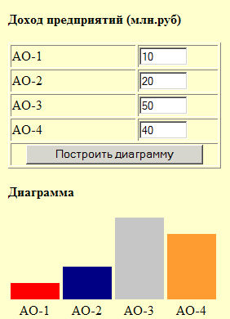
Рис 1. Приклад форми для побудови діаграм

Завдання 2. Використовуючи бібліотеку JQUERY напишіть сценарій для горизонтального випадаючого анімованого меню. Приклад рис 2.
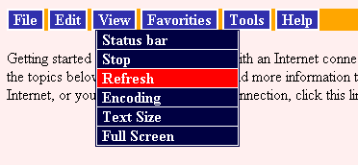
Рис. 2. Вигляд горизонтального випадаючого меню

Контрольні запитання
- Що таке JQUERY?
- Які можливості дає JQUERY?
- Які селектори ви знаєте?
- Які фільтри ви знаєте?
- Які методи видимості ви знаєте?
- Як задати анімацію елемента?

